**锐角三角形函数小结复习 主备： 上课时间 学生姓名**

**学习目标**

**1.理解锐角三角函数的定义,特殊角的三角函数值,**

**2.认识知识应用于实践**

**重点难点**

**解决与直角三角形有关的实际问题**

**知识点回顾：**

**1．正弦，余弦，正切**

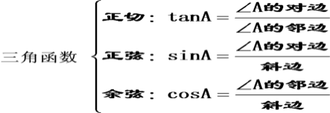

**练习：如图，△ABC中，AC=4，BC=3，BA=5，**

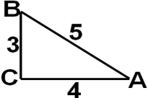

**则sinA=______，sinB=______.cosA=______，cosB=______. tanA=______，tanB=______.**

**2．三角函数的增减性：正切值随着锐角的度数的增大而_____；正弦值随着锐角的度数的增大而_____；余弦值随着锐角的度数的增大而_____.**

**练习：已知：300＜α＜450，则：**

**(1)sin α的取值范围：________；(2)cosα的取值范围：____；(3)tanα的取值范围：________.**

**3．特殊的三角函数的值，见右图**

 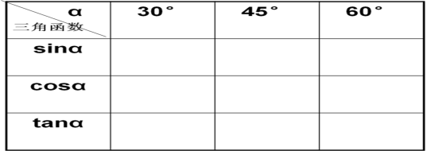

**4.解直角三角形应用：**

**(1)．已知：如图，△*ABC*中，∠*A*＝30°，∠*B*＝135°，*AC*＝10cm．求*AB*及*BC*的长．**

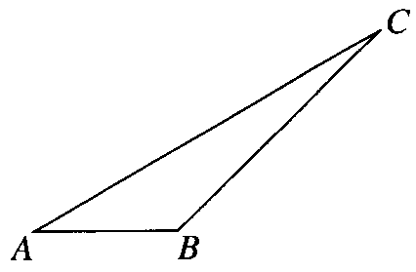

**(2)．已知：如图，河旁有一座小山，从山顶*A*处测得河对岸点*C*的俯角为30°，测得岸边点*D*的俯角为45°，又知河宽*CD*为50m．现需从山顶*A*到河对岸点*C*拉一条笔直的缆绳*AC*，求山的高度及缆绳*AC*的长(答案可带根号)．**

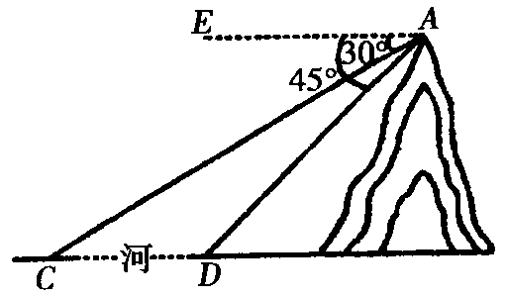

**(3)．已知：如图，在两面墙之间有一个底端在*A*点的梯子，当它靠在一侧墙上时，梯子的顶端在*B*点；当它靠在另一侧墙上时，梯子的顶端在*D*点．已知∠*BAC*＝60°，∠*DAE*＝45°．点*D*到地面的垂直距离，求点*B*到地面的垂直距离*BC*．**

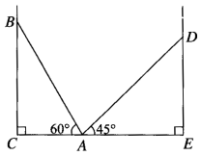



**（4）如图，港口B位于港口O正西方向120海里外，小岛C位于港口O北偏西60°的方向.一艘科学考察船从港口O出发，沿北偏东30°的OA方向以20海里/小时的速度驶离港口O.同时一艘快艇从港口B出发，沿北偏东30°的方向以60海里/小时的速度驶向小岛C，在小岛C用1小时装补给物资后，立即按原来的速度给考察船送去.**

**1）快艇从港口B到小岛C需要多少时间？**

**2）快艇从小岛C出发后最少需要多少时间才能和考察船相遇？** 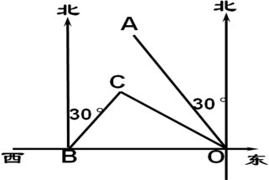

**（5)．如图，A、B两地之间有一条河，原来从A地到B地需要经过DC，沿折线A→D→C→B到达，现在新建了桥EF，可直接沿直线AB从A地到达B地．已知BC=11km，∠A=45°，∠B=37°．桥DC和AB平行，则现在从A地到达B地可比原来少走多少路程？（结果精确到0.1km)**

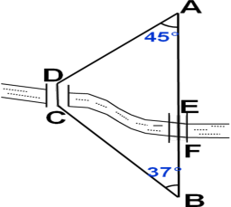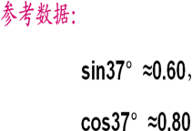



**5.随堂练习**

**（1）在△ABC中，∠C=90°，sinA=，则cosA的值是（ ）**

**A． B． C．**

**（2）如图，在某广场上空飘着一只汽球P，A、B是地面上相距90米的两点，它们分别在汽球的正西和正东，测得仰角∠PAB=45o，仰角∠PBA=30o，求汽球P的高度。（结果保留根号）**

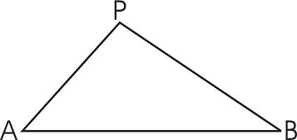

**（3）如图，斜坡*AC*的坡度（坡比）为1:，*AC*＝10米．坡顶有一旗杆*BC*，旗杆顶端*B*点与*A*点有一条彩带*AB*相连，*AB*＝14米．试求旗杆*BC*的高度．**

*A*

*B*

*C*

*D*

**（4）山顶建有一座铁塔，塔高CD=30m，某人在点A处测得塔底C的仰角为20°，塔顶D的仰角为23°，求此人距CD的水平距离AB。（参考数据：sin20°≈0.342，cos20°≈0.940，tan20°≈0.364，Sin23°≈0.391，cos23°≈0.921，tan23°≈0.424）**

